**Филиал №1 «Метелица» МБДОУ №71 г. Пензы «Северное сияние»**

**КОНСУЛЬТАЦИЯ**

**для родителей**

**ЗАСТЕНЧИВЫЙ РЕБЕНОК**



Подготовила: Шероухова Д.О.,

воспитатель

Пенза, 2024г.

**Стеснительность, застенчивость – как определить в домашних условиях?**

Как родителям понять, что у них действительно застенчивый ребенок, и каковы пути преодоления застенчивости? Выявить проблему помогут несложные тесты. Диагностика застенчивости у детей дошкольного возраста легко проводится в домашних условиях.

**Кукольный тест для дошкольников**

Стеснительные ребята избегают обсуждений внутреннего мира, но охотно соглашаются поиграть с родителями. Это хороший прием, помогающий выявить проблему и помочь ребенку преодолеть застенчивость. Выбирается мягкая игрушка (например, мишка). Остальные игрушки – дополнительные персонажи, в главной роли действуют то ребенок, то взрослый. Предлагаются различные сценарии взаимодействия, например:

***Давай познакомимся.***Ребенок управляет игрушкой. Медвежонок смелый, веселый, ему предстоит первым подойти к играющей компании, поздороваться, познакомиться. Задаются вопросы:

* Что будет делать мишка, если не примут играть?
* Что скажет другим игрушкам, чтобы войти в игру?
* Примет ли приглашение в игру, в гости?

***Давай поиграем.*** Роли меняются. Теперь взрослый управляет действиями главного героя (медвежонка). Зверек «отказывается» играть, общаться. Взрослый задает вопросы типа:

* Почему медвежонок отказался играть?
* Он любит игры?
* Ему нравится быть одному?
* Почему он отказался пойти в гости?

Ответы застенчивого ребенка будут подробными и информативными, в какой-то степени раскроют глубину проблемы.

**Способы преодоления застенчивости**

**Кукольный театр**

Психологи рекомендуют для работы с застенчивыми детьми кукольный театр. Это прекрасное средство поддерживает не только эмоциональный настрой, но и речевое развитие застенчивого ребенка. Сначала дети могут отказаться выступать, даже прячась за ширмой, но к третьему занятию торопят взрослого, желая поскорее начать действо. Хорошо с этой целью использовать перчаточные куклы. Сюжет обязательно соответствует определенной цели. Суть – поведение застенчивого персонажа. Подробные сценарии содержит книга «Расколдуйте невидимку» Т. Шишовой.

Робкие дети охотно соглашаются, видя возможность проявить эмоции. Ребята, втайне желающие лидерства, иногда требуют изменить сюжет. Можно уступить, постепенно возвращаясь к первоначальному замыслу.

**Интересные мимические игры**

Стеснительные ребята контролируют выражение лица. Их мимику делает невыразительной постоянное напряжение.

Психологи рекомендуют совместные игры для застенчивых детей:

***Угадывание эмоций***

Ведущий изображает мимикой чувства, игрок должен определить, что демонстрируют. Утрированно воспроизводятся гнев, страх, радость, удивление.

Участники меняются ролями. Оказывается, гримасничать не страшно. Это весело.

***Повторяй за мной***

Один участник создает определенное выражение лица, другой повторяет. Игра очень забавна. Если рядом нет зеркала, трудно представить свой вид.

Игры для застенчивых детей способствуют раскрепощению. Они поднимают настроение, создают чувство безопасности.

**Чего делать нельзя?**

Низкая самооценка детей – результат воспитания. Родителям рекомендуется пересмотреть поведение, исключая неприятные моменты, провести коррекцию общения с ребенком.

**Нельзя:**

* Заставлять общаться.
* Настойчиво требовать посещения дополнительных занятий.
* Критиковать внешность, физическое развитие.
* Жестко контролировать.
* Проявлять повышенную требовательность.
* Придавать несоразмерное значение мелким промахам.
* Демонстрировать недовольство «отсутствием успешности».

**Сказки для застенчивых детей**

**Как Андрюша гостей встречал**

 Андрюша – очень смелый мальчик. Он не боялся ни тигра, ни грома, ни даже пылесоса. Он боялся только гостей – вернее, он их стеснялся! И когда гости приходили к ним домой, он с ними не здоровался, не разговаривал, а прятался под кровать или закрывал глаза и притворялся чем-нибудь незаметным – шваброй, тумбочкой, велосипедом. Гости очень удивлялись и начинали громко искать его: «Где же Андрюша? Мы его не видим! Где мальчик? И откуда тут взялась тумбочка?»

А один раз, когда пришли гости, Андрюша вдруг превратился в мышку! Увидел норку и кинулся к ней со всех ног – прятаться. Но не тут-то было – к этой же норке вприпрыжку бежал другой мышонок. Андрюша с мышонком столкнулись лбами у самого входа в норку. Сначала оба испугались, а потом обрадовались и подружились.

–      Я удрал от кошки! – пропищал мышонок. – Она хотела поймать меня и съесть! А ты от кого прячешься?

–      Я от гостей, они сейчас сюда придут, – прошептал Андрюша. – Я их боюсь!

–      А кто такие гости? Они очень страшные? Они тоже тебя съесть хотят? – испуганно спросил мышонок.

–      Нет, что ты, – ответил Андрюша. – Они мальчиков не едят. Они со мной хотят поздороваться!

–      Как это? – затрясся от ужаса мышонок. – Как это поздороваться?!

И закричал в норку: «Мыши, спасайтесь, гости идут! Сейчас здороваться будут!!!»

Мыши в норке заметались, в ужасе запищали:

–    Ой, мы пропали! Ужасные гости сейчас с нами поздороваются! Горе нам, горе!

Они прятались друг за дружку, закрывали глаза, лезли под кровать (повторить, как ребёнок стесняется).

Андрюше сначала стало смешно, как мышки гостей боятся, глупые трусишки, мелочь с хвостиком! А потом ему стало стыдно – он же и сам от гостей прячется, как будто они его съесть могут.

–      Нет, они не страшные, – попытался он успокоить мышей. – Они даже очень-очень хорошие, не бойтесь, – но мыши не верили. – Ну, хотите, я сейчас к ним выйду, поздороваюсь, и ничего со мной не случится! Честно-честно! А потом мы с ними чай пить будем. С тортиком!

–      А ты меня угостишь крошками от торта? – заинтересовался мышонок.

–      Обязательно! – пообещал Андрюша своему новому Другу.

Андрей снова превратился в мальчика и отважно поздоровался с гостями:

–    Здравствуйте! А из норки на него смотрели все мыши и удивлялись, какой это смелый мальчик. Гости тоже удивились, что Андрюша их больше не стесняется. И обрадовались. И все вместе пошли пить чай с крошками от торта. Ой, нет, не с крошками, а с тортом!

Крошки Андрюша мышкам в норку отнес! А маленький мышонок всем хвастался:

– Это Андрюша, мой друг. Он очень смелый! Он не боится ни кошки, ни грома, ни пылесоса. Он даже с гостями не боится здороваться!

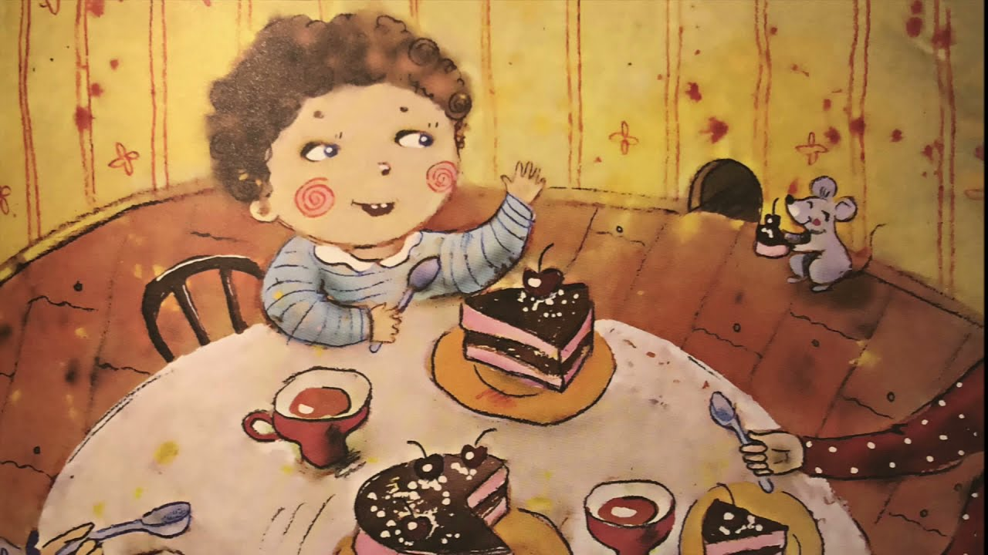

**Кенгуренок Вася**

За глубокими морями, за высокими горами жили-были два пожилых кенгуру. Жили они не тужили, оба были на пенсии. Дом этих кенгуру находился на самом краю леса, и они очень любили ходить туда за грибами и ягодами. Однажды приехал к ним из города внучек Вася. Был этот внучек маленьким и робким кенгуренком. Его родители и другие взрослые кенгуру часто говорили, что из такого слабого и трусливого мальчика-кенгуренка не будет толку. Слушал-слушал Вася такие разговоры, да и стал думать про себя так: раз взрослые говорят, что я плохой и из меня ничего не выйдет, может, так оно и есть. То чашку разобью, то большую собаку испугаюсь, то соседский кенгуренок Дима меня вздует (он уже большой, на год старше меня). Вот с такими грустными мыслями и приехал Вася к бабушке и дедушке.

Однажды уехали бабушка и дедушка на ярмарку в город, а маленького кенгуренка оставили дома. Скучно было кенгуренку одному дома сидеть, и пошел он погулять в лес. Шел он, шел, и не заметил, как заблудился. Испугался кенгуренок и стал кричать. Вдруг появился из-за огромного дуба крошечный старичок с длинной седой бородой.

— Дедушка! Помоги мне найти дорогу домой. Я заблудился и не знаю, как вернуться назад,— попросил Кенгуренок.

Э-эх,— сказал дед,— я то тебе помогу, но тебе нужно будет преодолеть много опасностей на своем пути.

— Что ты, дедушка, я же маленький и слабый. Кто угодно в лесу меня обидеть может. Один я не сумею добраться,— пожаловался малыш.

— Сможешь, ведь я дам тебе волшебный посох,— сказал старичок-лесовичок и исчез, а у Кенгуренка в руке появился посох.

Делать нечего, пошел Вася один через глухой и страшный лес. Ему было очень одиноко и страшно, но нужно было возвращаться домой. Прошло какое-то время, и вдруг Вася услышал жалобный плач. Из гнезда вывалился один из птенцов, а мама-птица никак не могла помочь своему малышу. Кенгуренок посадил птенца на край посоха и поднял его в гнездо. Птички поблагодарили Васю, а он ответил: «Что вы, это не я, это мой волшебный посох помог справиться с бедой». Так они и расстались.

Пошел Вася дальше, устал, лег под дерево и уснул. Проснулся он от шума и запаха дыма. Открыл глаза: звери бегут, птицы кричат. Вскочил кенгуренок и видит, что горит трава в лесу. Схватил Вася свой посох и стал огонь тушить, да так тушил до тех пор, пока последний огонечек не загасил. Увидели лесные жители, что кенгуренок огонь потушил, и стали его благодарить. «Что вы, это не я, это мой волшебный посох помог мне справиться с огнем». Попрощался Вася с лесными жителями и пошел дальше.

Наконец он вышел на огромную поляну, видит — огромный волк хочет маленького зайчика съесть. Не испугался волка кенгуренок, схватил свой посох и давай волка по бокам лупить. Волк был большой, но трусливый. Бросил он зайчика и убежал в чащу леса. Собрались все родственники зайчонка и стали Васю благодарить.

Тут, откуда ни возьмись, появился лесовичок, который кенгуренку посох дал. «Ну, Василий, ты молодец, столько бед в лесу предотвратил. А я уж грешным делом подумал, что ты из лесу совсем не выйдешь» — отдышавшись сказал дедушка. «Меня ведь склероз проклятый замучил. Потому-то я тебе вместо посоха простую палку дал».

Удивился этому кенгуренок и даже немного испугался: «Как же это я справился!? Так значит я не такой плохой и никудышный, как мне взрослые говорят!». Он очень обрадовался и даже стал немного выше ростом. Посмотрел Вася вокруг — рядом уже никого нет, а сам он стоит перед домом бабушки и дедушки. И понял Вася, что сам он превратил простую палку в волшебный посох — тем, что поверил в свои силы.

 Скоро пожилые кенгуру приехали с ярмарки. Начал было Васька им о своих приключениях рассказывать, да они ему все равно не поверили. Зато с тех пор кенгуренок всегда ведет себя так, как будто в руках у него волшебный посох. И все теперь в его жизни по-другому — со всем он справляется и все у него выходит как надо. А что не выходит — не беда, сегодня не получилось — получится завтра.

**Мультфильмы для застенчивых детей**

Подборка мультфильмов, которые помогут перебороть стеснительность:

**1. «Спирит: Душа прерий»**

**2. «Бемби»**

**3. «Стальной гигант»**

**4. «Рататуй»**

**5. «Как приручить дракона»**

**6. «Эверест»**

Не сделанный вовремя шаг, невысказанная мысль, так никогда и не совершенное признание в любви.

За этими событиями нашей личной жизни часто скрывается застенчивость.

**Советуем прочитать**: Т. ШИШОВА «ЗАСТЕНЧИВЫЙ НЕВИДИМКА»



Книга поможет детям преодолеть барьер отчужденности, избавиться от комплекса застенчивости и стать более общительными. Выполняя вместе с родителями веселые увлекательные упражнения, они смогут одновременно и развить свои творческие задатки. Рассчитана на детей в возрасте от 4 до 14 лет.

Родители, чаще общайтесь с ребенком, тогда его проблемы вы сможете быстрее понять и разрешить!